CURRICULUM DE FERNANDO TAPIA GRIJALVA

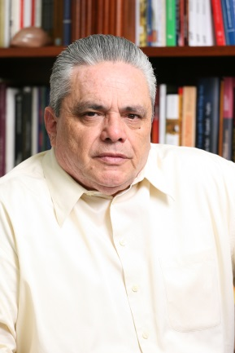
Nace en Hermosillo, Sonora, un 20 de diciembre de 1952. Empezó su influencia en las letras en Tucson, Arizona, siendo editor del periódico “Panorama de Tucson” (1979), mismo año en el que hace su primera publicación literaria.

Obtuvo un Doctorado de Literatura Hispanoamericana en la Universidad de Arizona en 1991.

Tiene un largo periodo de docente en varias universidades del estado y se ha desempeñado en distintos cargos administrativos y directivos del ISC, INAH y de la Universidad de Sonora.

Ha participado en ponencias regionales, nacionales e internacionales, así mismo, ha colaborado para la elaboración de proyectos de investigación y en la organización de eventos culturales. Cuenta con catorce publicaciones en ámbitos literarios, así como artículos periodísticos.

Docencia:
- Escuela Preparatoria Universitaria
- Universidad de Sonora (Departamento de Ciencias de la Comunicación, de lenguas extranjeras y Bellas Artes)
- Instituto Nacional de Bellas Artes
- Escuela Normal Superior de Hermosillo

Cargos Públicos:
- Instituto Sonorense de Cultura:
Coordinador de Literatura
Subdirector de Educación Artística
Coordinador Estatal de Cultura Infantil
- Universidad de Sonora
Director de la división de Humanidades y Bellas Artes
- Instituto Nacional de Antropología e Historia
Director del Museo de Sonora
Director del Centro INAH-Sonora

Premios y distinciones:
- Beca otorgada al Mérito por la Universidad de Arizona
- Ganador del Concurso de Proyectos de Investigación del Programa Cultural de las Fronteras del CONACULTA

